BÀI TẬP TRẢ LỜI NGẮN GENE, RNA PHIÊN MÃ VÀ DỊCH MÃ
Câu 1. Cho các cơ chế sau: phiên mã, dịch mã, phiên mã ngược và tái bản DNA. Ở cấp độ phân tử nguyên tắc bổ sung được thể hiện trong mấy cơ chế kể trên?
Đáp án:
Câu 2. Cho các đoạn gene và cơ chế di truyền như hình bên, hãy cho biết có bao nhiêu gen quy định sản phẩm protein?
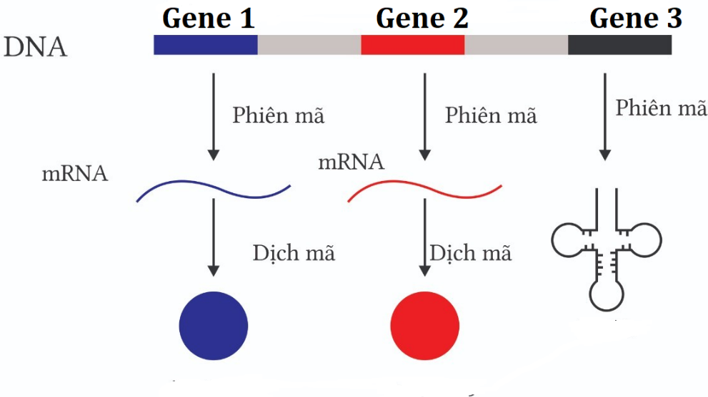
Đáp án:
Câu 3. Cho: tRNA, ribosome, mRNA, DNA,amino acids , ATP. Trong quá trình dịch mã có sự tham gia của mấy thành phần?
Đáp án:
Câu 4. Cho các đoạn gene và cơ chế di truyền như hình bên, hãy cho biết có bao nhiêu gen quy định sản phẩm RNA?
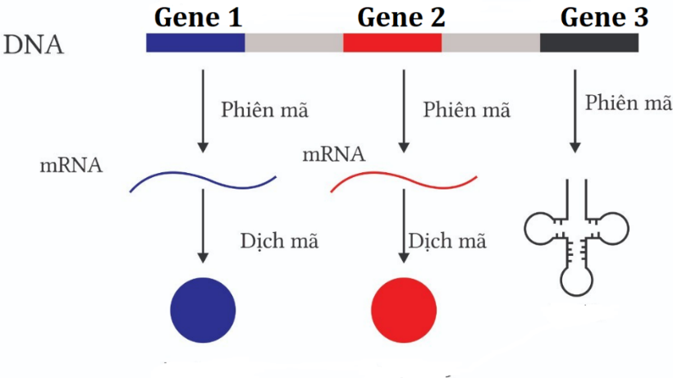
Đáp án:

Câu 5. Bảng bên mô tả cơ chế di truyền của các gene được phát hiện ở sinh vật nhân thực, dấu “+” thể hiện có xảy ra cơ chế di truyền, dấu “-“ không xảy ra cơ chế di truyền. Giả sử không có đột biến xảy ra, hãy cho biết có bao nhiêu gene quy định protein ?

 | Gene A | Gene B | Gene C | Gene D | Gene E
Phiên mã | + | + | + | + | +
Dịch mã | + | - | - | + | +

Đáp án:

Câu 6. Chiều dài của gene cấu trúc mã hoá cho một loại protein hoàn chỉnh có 158 amino acid là bao nhiêu A⁰?
Đáp án:
Câu 7. Trong các cơ chế di truyền trên, dịch mã thể hiện ở cơ chế số bao nhiêu ?
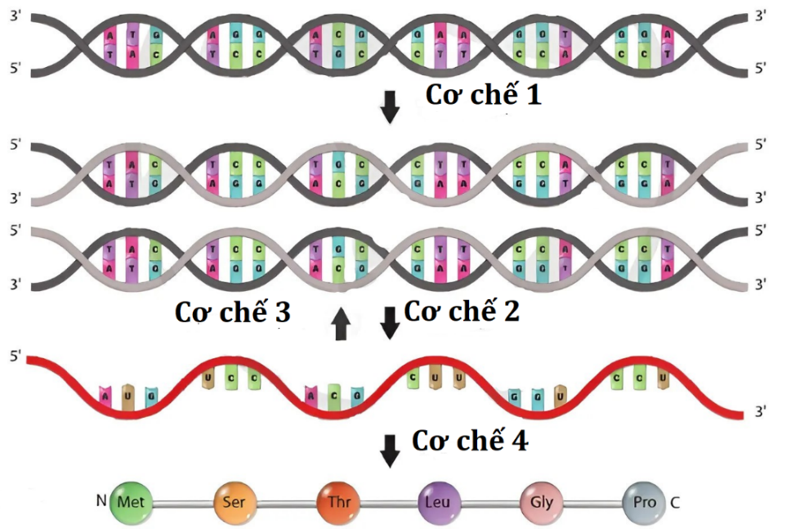

Đáp án:
Câu 8. Bảng bên dưới mô tả cơ chế di truyền của các gene được phát hiện ở sinh vật nhân thực, dấu “+” thể hiện có xảy ra cơ chế di truyền, dấu “-“ không xảy ra cơ chế di truyền. Giả sử không có đột biến xảy ra, hãy cho biết có bao nhiêu gene quy định RNA?
 | Gene A | Gene B | Gene C | Gene D | Gene E
Phiên mã | + | + | + | + | +
Dịch mã | + | - | - | + | +

Đáp án:

Câu 9. Trong các cơ chế di truyền trên, phiên mã ngược thể hiện ở cơ chế số bao nhiêu ?
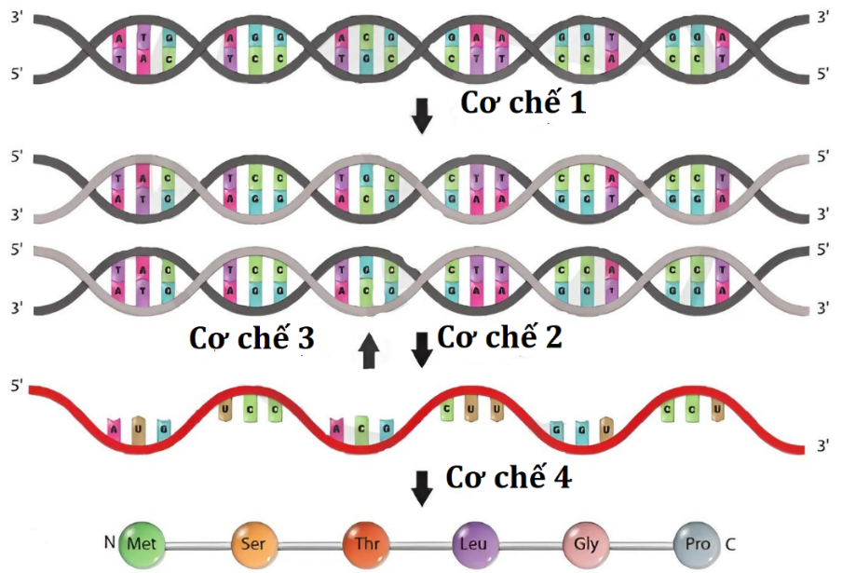

Đáp án:
Câu 10. Một phân tử mRNA có thành phần cấu tạo gồm 2 loại ribonucleotide A, G đang tham gia dịch mã. Theo lý thuyết, trong môi trường nội bào có tối đa bao nhiêu loại tRNA trực tiếp tham gia vào quá trình dịch mã dựa trên thông tin di truyền của phân tử mRNA trên?
Đáp án:
Câu 11. Một gene dài 3060A⁰, khi gene này tham gia tổng hợp một phân tử protein thì môi trường tế bào đã cung cấp bao nhiêu amino acid ?
Đáp án:
Câu 12. Trong tự nhiên, có bao nhiêu loại amino acid cấu trúc nên phân tử protein?
Đáp án:
Câu 13. Hình bên thể hiện quá trình phiên mã dịch mã, ribosome nào có chuỗi polipeptide ngắn nhất ?
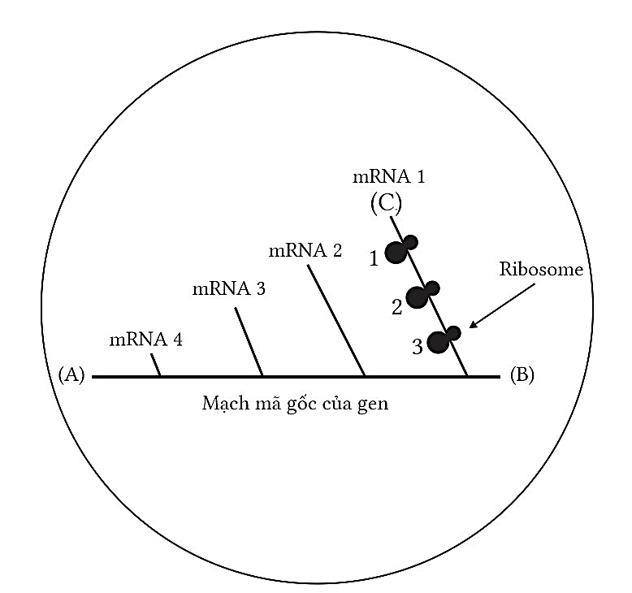
Đáp án:
Câu 14. Cho cơ chế sau: phiên mã, dịch mã, nguyên phân và nhân đôi DNA. Thông tin di truyền ở trên gene được biểu hiện thành tính trạng trên cơ thể sinh vật thông qua bao nhiêu cơ chế?
Đáp án:
Câu 15. Ở một phân tử mRNA, tính từ mã mở đầu đến mã kết thúc có chiều dài 306 nm. Phân tử mRNA này tiến hành dịch mã có 8 ribosome trượt qua 1 lần. Số lượng amino acid (aa) mà môi trường cung cấp cho quá trình dịch mã là bao nhiêu?
Đáp án:
Câu 16. Hình nào mô tả quá trình phiên mã ngược ?
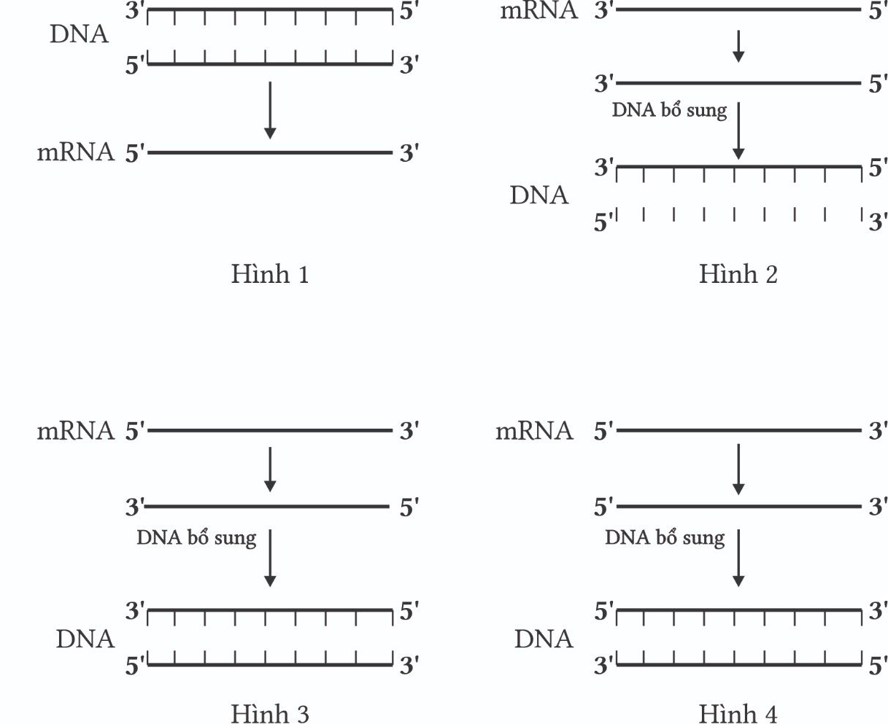

Đáp án:
Câu 17. Một gene của vi khuẩn có chiều dài 0,51 micromet. Hỏi trong quá trình dịch mã có bao nhiêu phân tử nước được giải phóng?
Đáp án:

Câu 18. Cho: gene, mRNA, tRNA, enzyme, ribosome và amino acid . Có bao nhiêu thành phần tham gia trực tiếp vào quá trình tổng hợp chuỗi polypeptide?
Đáp án:
Câu 19. Ở hình bên mô tả qusa trình dịch mã, khi quá trình dịch mã kết thúc chuỗi polipeptide hoàn chỉnh có bao nhiêu amino acid ?
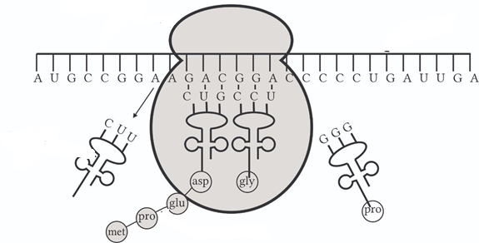

Đáp án:
Câu 20. Gene A bị đột biến thành gene a, gene a mã hoá cho một phân tử protein hoàn chỉnh có 298 aa. Quá trình dịch mã của 1mRNA do gene a phiên mã đã đòi hỏi môi trường cung cấp 1495 aa, nếu mỗi ribosome chỉ tham gia dịch mã 1 lần thì đã có bao nhiêu ribosome tham gia dịch mã?
Đáp án:

Câu 21. Hình vẽ mô tả quá trình dịch mã, tRNA mang amino acid số bao nhiêu để tham gia quá trình dịch mã?
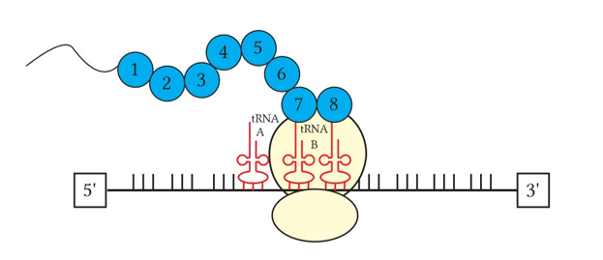
Đáp án:

Câu 22. Cho mạch bổ sung của phân tử DNA có trình tự như sau : 5’ATGGGACCCATTTTGTAA3’, chuỗi polipeptide dịch mã từ phân tử mRNA này có bao nhiêu amino acid ?
Đáp án:
Câu 23. Cho phân tử mRNA có trình tự 5’AAGUAACCATAAGCGTTA3’, phân tử DNA tạo ra từ phiên mã ngược có bao nhiêu liên kết hidrogen ?
Đáp án:
Câu 24. Hình bên mô tả tỉ lệ % nucleotide loại U + A của 4 phân tử mRNA ở virus, cho biết quá trình phiên mã ngược xảy ra và tạo ra 4 DNA, phân tử DNA tạo ra từ phân tử mRNA trong 4 phân tử trên có nhiệt độ nóng chảy cao nhất?
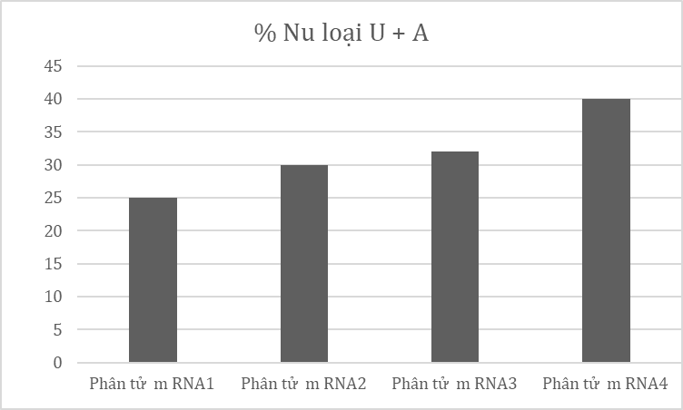

Đáp án:
Câu 25. Một phân tử mRNA có tổng số 900 đơn phân tiến hành dịch mã đã cho 6 ribosome trượt qua 1 lần. Số lượt phân tử tRNA mang amino acid tới ribosome là bao nhiêu?
Đáp án:
Câu 26. Hình vẽ mô tả mRNA sơ khai hãy cho biết, đoạn mRNA này có bao nhiêu đoạn exon?
Đáp án:
Câu 27. Chuỗi polypeptide được điều khiển tổng hợp từ phân tử mRNA có khối lượng 297000 đơn vị carbon chứa bao nhiêu amino acid ?

Đáp án:
Câu 28. Hình vẽ mô tả cấu trúc ribosome khi tham gia quá trình dịch mã, hãy cho biết vị trí giải phóng tRNA là cấu trúc số mấy?
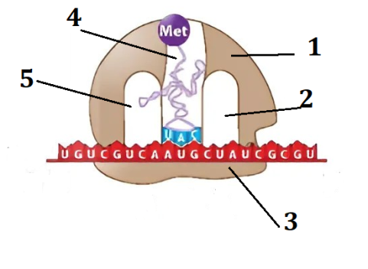
Đáp án:
Câu 29. Cho mRNA có trình tự như sau 5’AUGGGAUUUAUUUUGUAA3’ chuỗi polipeptide dịch mã từ phân tử mRNA này có bao nhiêu amino acid ?
Đáp án:
Câu 30. Hình vẽ mô tả giai đoạn khởi đầu quá trình dịch mã, tRNA là cấu trúc số mấy ?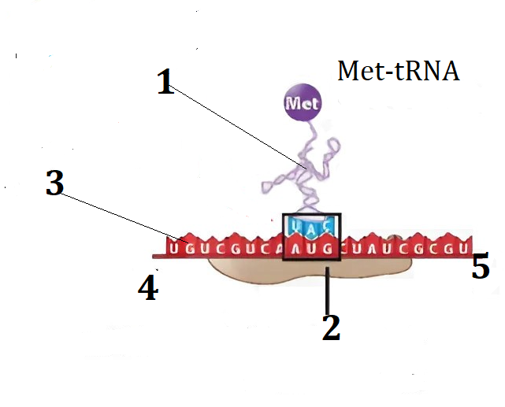
Đáp án:
Câu 31. Một nhà khoa học nghiên cứu một loại thuốc kháng sinh phù hợp để điều trị loại vi khuẩn gây bệnh, cho biết hoạt độ phóng xạ được đo lúc có mặt của amino acid . Cho biết loại thuốc số mấy ức chế vi khuẩn tốt nhất ?
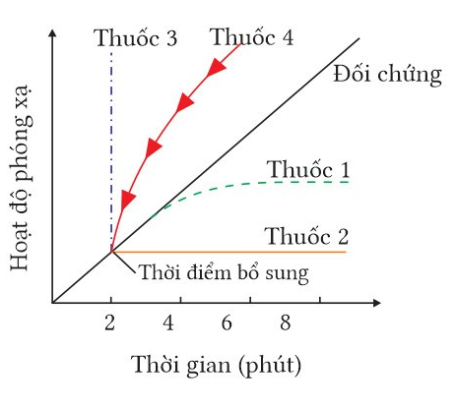
Đáp án:
Câu 32. Một phân tử mRNA trưởng thành có chiều dài 5100A⁰, phân tử protein hoàn chỉnh tổng hợp từ mRNA đó có bao nhiêu amino acid ?
Đáp án:

Câu 33. Hình vẽ mô tả giai đoạn khởi đầu quá trình dịch mã, tiểu phần bé là cấu trúc số mấy ?
Đáp án:

Câu 34. Hình vẽ mô tả quá trình phiên mã, hãy cho biết đầu 5’ của phân tử m RNA là số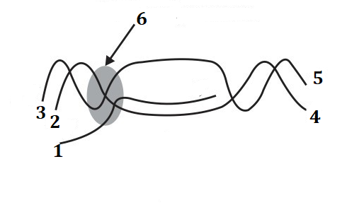
Đáp án:

Câu 35. Hình vẽ có tất cả bao nhiêu ribosome tham gia quá trình dịch mã (chỉ tính ribomsome có cấu trúc hoàn thiện) ?
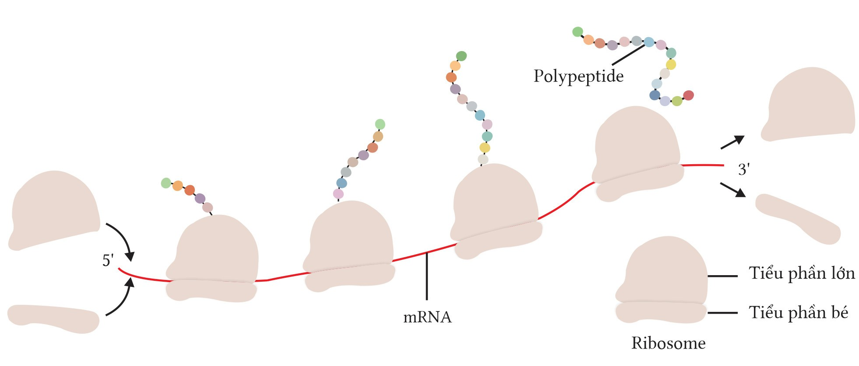

Đáp án:

Câu 36. Giả sử không có đột biến xảy ra, khi quá trình dịch mã kết thúc thì tạo ra bao nhiêu chuỗi polypeptide có cấu trúc giống nhau (chỉ tính ribosome có cấu trúc hoàn thiện)?
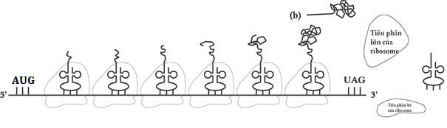

Đáp án:

Câu 37. Hình vẽ mô tả quá trình phiên mã, hãy cho biết enzyme RNA polymerase là số mấy?
Đáp án:

Câu 38. Một phân tử mRNA có thành phần cấu tạo gồm 2 loại ribonucleotide A, U đang tham gia dịch mã. Theo lý thuyết, trong môi trường nội bào có tối đa bao nhiêu loại tRNA trực tiếp tham gia vào quá trình dịch mã dựa trên thông tin di truyền của phân tử mRNA trên?
Đáp án:
Câu 39. Hình bên mô tả cấu trúc ribosome khi tham gia quá trình dịch mã, hãy cho biết tiểu phần lớn cấu trúc số mấy?
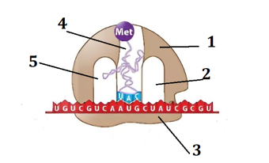
Đáp án:
Câu 40. Hình vẽmô tả quá trình dịch mã, hãy cho biết có bao nhiêu tRNA tham gia vào quá trình dịch mã tạo chuỗi polypeptitde (cho biết chỉ tính số bộ ba hiển thị đủ trên phân tử mRNA)?

Đáp án:
Câu 41. Cho một phân tử mARN sơ khai được phiên mã từ một gen ở sinh vật nhân thực có chứa các đoạn (kí hiệu E, là đoạn mã hóa prôtêin) và intron (kí hiệu I, là đoạn không mã hóa prôtêin) với số lượng nucleotitde (nu) tương ứng như hình vẽ dưới đây: 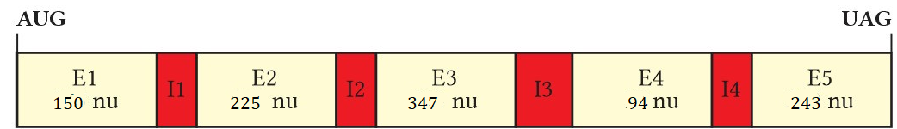
Biết rằng chỉ có 1 bộ ba mở đầu ở Exon thứ 1 và 1 bộ ba kết thúc ở Exon thứ 5. Quá trình hoàn thiện bản mRNA sơ khai diễn ra trong tế bào bằng cách cắt bỏ các intron và nối các exon lại với nhau. Trong các bản mRNA tạo thành được cho dưới đây, có bao nhiêu bản mARN có thể hoạt động bình thường?
Bản 1 : E1-E2-E5
Bản 2: E1-E3-E4-E5
Bản 3: E1-E2-E3- E4-E5
Bản 4 : E1-E2-E4
Bản 5: E1-E2- E4-E5
Bản 6: E1- E2-E3- E4
Đáp án:
Câu 42. Hình vẽ mô tả cấu trúc ribosome khi tham gia quá trình dịch mã, hãy cho biết vị trí liên kết peptide hình thành giữa các amino acid là cấu trúc số mấy?
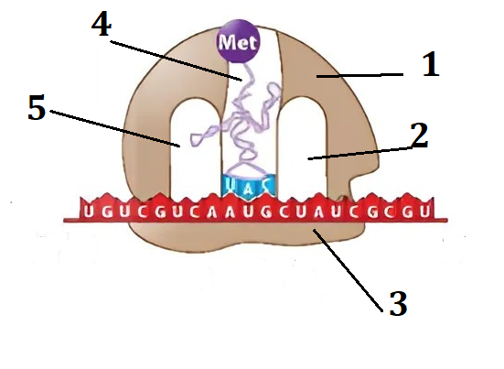
Đáp án:
Câu 43. Hình vẽ mô tả quá trình phiên mã, hãy cho biết mạch mã gốc có đầu 3’của phân tử DNA là số mấy?
Đáp án:

LỜI GIẢI
Câu 1. Cho các cơ chế sau: phiên mã, dịch mã, phiên mã ngược và tái bản DNA. Ở cấp độ phân tử nguyên tắc bổ sung được thể hiện trong mấy cơ chế kể trên?
Đáp án: | 4
Câu 2. Cho các đoạn gene và cơ chế di truyền như hình bên, hãy cho biết có bao nhiêu gen quy định sản phẩm protein?
Đáp án: | 2
Câu 3. Cho: tRNA, ribosome, mRNA, DNA,amino acids , ATP. Trong quá trình dịch mã có sự tham gia của mấy thành phần?
Đáp án: | 5
Hướng dẫn giải
tRNA, ribosome, mRNA, amino acids , ATP
Câu 4. Cho các đoạn gene và cơ chế di truyền như hình bên, hãy cho biết có bao nhiêu gen quy định sản phẩm RNA?
Đáp án: | 1

Câu 5. Bảng bên mô tả cơ chế di truyền của các gene được phát hiện ở sinh vật nhân thực, dấu “+” thể hiện có xảy ra cơ chế di truyền, dấu “-“ không xảy ra cơ chế di truyền. Giả sử không có đột biến xảy ra, hãy cho biết có bao nhiêu gene quy định protein ?
 | Gene A | Gene B | Gene C | Gene D | Gene E
Phiên mã | + | + | + | + | +
Dịch mã | + | - | - | + | +

Đáp án: | 3

Câu 6. Chiều dài của gene cấu trúc mã hoá cho một loại protein hoàn chỉnh có 158 amino acid là bao nhiêu A⁰?
Đáp án: | 1 | 6 | 3 | 2
Hướng dẫn giải
Số bộ ba mã hóa nên Protein này sẽ 158 + 2 = 160 bộ ba.
Chiều dài gene cấu trúc 160 × 3 × 3,4 = 1632Å.
Câu 7. Trong các cơ chế di truyền trên, dịch mã thể hiện ở cơ chế số bao nhiêu ?

Đáp án: | 4
Câu 8. Bảng bên dưới mô tả cơ chế di truyền của các gene được phát hiện ở sinh vật nhân thực, dấu “+” thể hiện có xảy ra cơ chế di truyền, dấu “-“ không xảy ra cơ chế di truyền. Giả sử không có đột biến xảy ra, hãy cho biết có bao nhiêu gene quy định RNA?
 | Gene A | Gene B | Gene C | Gene D | Gene E
Phiên mã | + | + | + | + | +
Dịch mã | + | - | - | + | +

Đáp án: | 5

Câu 9. Trong các cơ chế di truyền trên, phiên mã ngược thể hiện ở cơ chế số bao nhiêu ?

Đáp án: | 3
Câu 10. Một phân tử mRNA có thành phần cấu tạo gồm 2 loại ribonucleotide A, G đang tham gia dịch mã. Theo lý thuyết, trong môi trường nội bào có tối đa bao nhiêu loại tRNA trực tiếp tham gia vào quá trình dịch mã dựa trên thông tin di truyền của phân tử mRNA trên?
Đáp án: | 8
Câu 11. Một gene dài 3060A⁰, khi gene này tham gia tổng hợp một phân tử protein thì môi trường tế bào đã cung cấp bao nhiêu amino acid ?
Đáp án: | 2 | 9 | 9
Hướng dẫn giải
Số bộ 3 của gene 3060/(3,4*3) = 300.
Trong đó có 1 bộ 3 kết thúc không tham gia mã hóa aa.
→ số aa môi trường tế bào cung cấp 299 aa.
Câu 12. Trong tự nhiên, có bao nhiêu loại amino acid cấu trúc nên phân tử protein?
Đáp án: | 2 | 0
Câu 13. Hình bên thể hiện quá trình phiên mã dịch mã, ribosome nào có chuỗi polipeptide ngắn nhất ?
Đáp án: | 1

Hướng dẫn giải
Đầu C là đầu 5’
Câu 14. Cho cơ chế sau: phiên mã, dịch mã, nguyên phân và nhân đôi DNA. Thông tin di truyền ở trên gene được biểu hiện thành tính trạng trên cơ thể sinh vật thông qua bao nhiêu cơ chế?
Đáp án: | 2
Hướng dẫn giải
(phiên mã và dịch mã)
Câu 15. Ở một phân tử mRNA, tính từ mã mở đầu đến mã kết thúc có chiều dài 306 nm. Phân tử mRNA này tiến hành dịch mã có 8 ribosome trượt qua 1 lần. Số lượng amino acid (aa) mà môi trường cung cấp cho quá trình dịch mã là bao nhiêu?
Đáp án: | 2 | 3 | 9 | 2
Hướng dẫn giải
Số aa mà môi trường cung cấp:
Số nucleotide của mRNA 360 × 10/3,4 = 900 nucleotide.
- Phân tử mRNA này có tổng số bộ ba 900/3 = 300 (bộ ba).
Khi dịch mã, mỗi bộ ba trên mRNA quy định tổng hợp 1 aa (trừ bộ ba kết thúc). Do đó để tổng hợp.
1 chuỗi polypeptide cần số aa là 300 - 1 = 299.
- Cứ mỗi ribosome trượt qua 1 lần trên mRNA thì sẽ tổng hợp được 1 chuỗi polypeptide cho nên số aa.
mà môi trường phải cung cấp cho quá trình dịch mã nói trên là 8 × 299 = 2392 (aa).

Câu 16. Hình nào mô tả quá trình phiên mã ngược ?

Đáp án: | 3

Câu 17. Một gene của vi khuẩn có chiều dài 0,51 micromet. Hỏi trong quá trình dịch mã có bao nhiêu phân tử nước được giải phóng?

Đáp án: | 4 | 9 | 8

Tổng số nucleotide của gene là (5100:3,4) × 2 = 3000.
Số phân tử nước được tạo thành là (3000:2:3) - 2 = 498.
Câu 18. Cho: gene, mRNA, tRNA, enzyme, ribosome và amino acid . Có bao nhiêu thành phần tham gia trực tiếp vào quá trình tổng hợp chuỗi polypeptide?
Đáp án: | 5
Hướng dẫn giải
(mRNA, tRNA, enzyme, ribosome và amino acid )
Câu 19. Ở hình bên mô tả qusa trình dịch mã, khi quá trình dịch mã kết thúc chuỗi polipeptide hoàn chỉnh có bao nhiêu amino acid ?

Đáp án: | 7
Hướng dẫn giải
Polipeptide hoàn chỉnh loại bỏ aa mở đầu
Câu 20. Gene A bị đột biến thành gene a, gene a mã hoá cho một phân tử protein hoàn chỉnh có 298 aa. Quá trình dịch mã của 1mRNA do gene a phiên mã đã đòi hỏi môi trường cung cấp 1495 aa, nếu mỗi ribosome chỉ tham gia dịch mã 1 lần thì đã có bao nhiêu ribosome tham gia dịch mã?
Đáp án: | 5

Hướng dẫn giải
Gene a mã hóa cho phân tử Protein có 298 aa.
Quá trình giải mã cung cấp 1495 aa → Số ribosome tham gia giải mã sẽ 1495 : (298+1) =5.

Câu 21. Hình vẽ mô tả quá trình dịch mã, tRNA mang amino acid số bao nhiêu để tham gia quá trình dịch mã?
Đáp án: | 6

Câu 22. Cho mạch bổ sung của phân tử DNA có trình tự như sau : 5’ATGGGACCCATTTTGTAA3’, chuỗi polipeptide dịch mã từ phân tử mRNA này có bao nhiêu amino acid ?
Đáp án: | 5
Câu 23. Cho phân tử mRNA có trình tự 5’AAGUAACCATAAGCGTTA3’, phân tử DNA tạo ra từ phiên mã ngược có bao nhiêu liên kết hidrogen ?
Đáp án: | 4 | 2
Hướng dẫn giải
12 cặp AT +6 cặp GX
Câu 24. Hình bên mô tả tỉ lệ % nucleotide loại U + A của 4 phân tử mRNA ở virus, cho biết quá trình phiên mã ngược xảy ra và tạo ra 4 DNA, phân tử DNA tạo ra từ phân tử mRNA trong 4 phân tử trên có nhiệt độ nóng chảy cao nhất?

Đáp án: | 1
Hướng dẫn giải
%U+%A= A của DNA mạch gốc, %A càng nhỏ thì % G càng lớn và ngược lại
Câu 25. Một phân tử mRNA có tổng số 900 đơn phân tiến hành dịch mã đã cho 6 ribosome trượt qua 1 lần. Số lượt phân tử tRNA mang amino acid tới ribosome là bao nhiêu?
Đáp án: | 1 | 7 | 9 | 4
Hướng dẫn giải
Số lượt phân tử tRNA mang acid min tới ribosome chính bằng số bộ ba của chuỗi polypeptid: 6.(N/3-1) = 1794.
Câu 26. Hình vẽ mô tả mRNA sơ khai hãy cho biết, đoạn mRNA này có bao nhiêu đoạn exon?
Đáp án: | 4
Hướng dẫn giải
Exon lớn hơn intron 1 đơn vị
Câu 27. Chuỗi polypeptide được điều khiển tổng hợp từ phân tử mRNA có khối lượng 297000 đơn vị carbon chứa bao nhiêu amino acid ?

Đáp án: | 3 | 2 | 9
Hướng dẫn giải
Tổng số nucleotide của mRNA = 297000 : 300 = 990 nu.
Tổng số bộ ba 990 : 3 = 330.
Chuỗi polypeptidee = 330 - 1 = 329 amino acid .
Câu 28. Hình vẽ mô tả cấu trúc ribosome khi tham gia quá trình dịch mã, hãy cho biết vị trí giải phóng tRNA là cấu trúc số mấy?
Đáp án: | 5
Câu 29. Cho mRNA có trình tự như sau 5’AUGGGAUUUAUUUUGUAA3’ chuỗi polipeptide dịch mã từ phân tử mRNA này có bao nhiêu amino acid ?
Đáp án: | 5
Câu 30. Hình vẽ mô tả giai đoạn khởi đầu quá trình dịch mã, tRNA là cấu trúc số mấy ?
Đáp án: | 1
Câu 31. Một nhà khoa học nghiên cứu một loại thuốc kháng sinh phù hợp để điều trị loại vi khuẩn gây bệnh, cho biết hoạt độ phóng xạ được đo lúc có mặt của amino acid . Cho biết loại thuốc số mấy ức chế vi khuẩn tốt nhất ?
Đáp án: | 2
Câu 32. Một phân tử mRNA trưởng thành có chiều dài 5100A⁰, phân tử protein hoàn chỉnh tổng hợp từ mRNA đó có bao nhiêu amino acid ?
Đáp án: | 4 | 9 | 8

Tổng số nucleotide = 5100 : 3,4 = 1500 ribonucleotide.
Tổng số bộ ba : 1500 : 3 = 500 bộ ba.
Số amino acid hoàn chỉnh tổng hợp từ mRNA đó 500 - 2 = 498.

Câu 33. Hình vẽ mô tả giai đoạn khởi đầu quá trình dịch mã, tiểu phần bé là cấu trúc số mấy ?
Đáp án: | 2

Câu 34. Hình vẽ mô tả quá trình phiên mã, hãy cho biết đầu 5’ của phân tử m RNA là số
Đáp án: | 1

Câu 35. Hình vẽ có tất cả bao nhiêu ribosome tham gia quá trình dịch mã (chỉ tính ribomsome có cấu trúc hoàn thiện) ?

Đáp án: | 4

Câu 36. Giả sử không có đột biến xảy ra, khi quá trình dịch mã kết thúc thì tạo ra bao nhiêu chuỗi polypeptide có cấu trúc giống nhau (chỉ tính ribosome có cấu trúc hoàn thiện)?

Đáp án: | 6

Câu 37. Hình vẽ mô tả quá trình phiên mã, hãy cho biết enzyme RNA polymerase là số mấy?
Đáp án: | 6

Câu 38. Một phân tử mRNA có thành phần cấu tạo gồm 2 loại ribonucleotide A, U đang tham gia dịch mã. Theo lý thuyết, trong môi trường nội bào có tối đa bao nhiêu loại tRNA trực tiếp tham gia vào quá trình dịch mã dựa trên thông tin di truyền của phân tử mRNA trên?
Đáp án: | 7
Hướng dẫn giải
Phân tử mRNA cấu tạo bởi 2 loại ribonucleotide A, U.
Số bộ ba tạo được từ 2 ribonuleotide: 2× 2× 2 =8. UUU, UUA, UAU, AUU, UAA, AUA, AAU, AAA. Có 8 bộ ba trong đó có bộ ba UAA không mã hóa amino acid mà chỉ mang tín hiệu kết thúc phiên mã.
Môi trường nội bào cần số tRNA tham gia dịch mã mRNA trên 8-1 = 7 tRNA

Câu 39. Hình bên mô tả cấu trúc ribosome khi tham gia quá trình dịch mã, hãy cho biết tiểu phần lớn cấu trúc số mấy?
Đáp án: | 1
Câu 40. Hình vẽmô tả quá trình dịch mã, hãy cho biết có bao nhiêu tRNA tham gia vào quá trình dịch mã tạo chuỗi polypeptitde (cho biết chỉ tính số bộ ba hiển thị đủ trên phân tử mRNA)?

Đáp án: | 7
Câu 41. Cho một phân tử mARN sơ khai được phiên mã từ một gen ở sinh vật nhân thực có chứa các đoạn (kí hiệu E, là đoạn mã hóa prôtêin) và intron (kí hiệu I, là đoạn không mã hóa prôtêin) với số lượng nucleotitde (nu) tương ứng như hình vẽ dưới đây:
Biết rằng chỉ có 1 bộ ba mở đầu ở Exon thứ 1 và 1 bộ ba kết thúc ở Exon thứ 5. Quá trình hoàn thiện bản mRNA sơ khai diễn ra trong tế bào bằng cách cắt bỏ các intron và nối các exon lại với nhau. Trong các bản mRNA tạo thành được cho dưới đây, có bao nhiêu bản mARN có thể hoạt động bình thường?
Bản 1 : E1-E2-E5
Bản 2: E1-E3-E4-E5
Bản 3: E1-E2-E3- E4-E5
Bản 4 : E1-E2-E4
Bản 5: E1-E2- E4-E5
Bản 6: E1- E2-E3- E4

Đáp án: | 3

Hướng dẫn giải
Tổng số nu chia hết cho 3 thì mRNA hoạt động bình thường
Có 3 bản : E1+E2+E5
E1+E3+ E4+E5
E1+ E2+E3+ E4+E5
Câu 42. Hình vẽ mô tả cấu trúc ribosome khi tham gia quá trình dịch mã, hãy cho biết vị trí liên kết peptide hình thành giữa các amino acid là cấu trúc số mấy?
Đáp án: | 4
Câu 43. Hình vẽ mô tả quá trình phiên mã, hãy cho biết mạch mã gốc có đầu 3’của phân tử DNA là số mấy?
Đáp án: | 2

